Проект в подготовительной группе №10 «Почемучки»

«Никто не забыт, ничто не забыто»
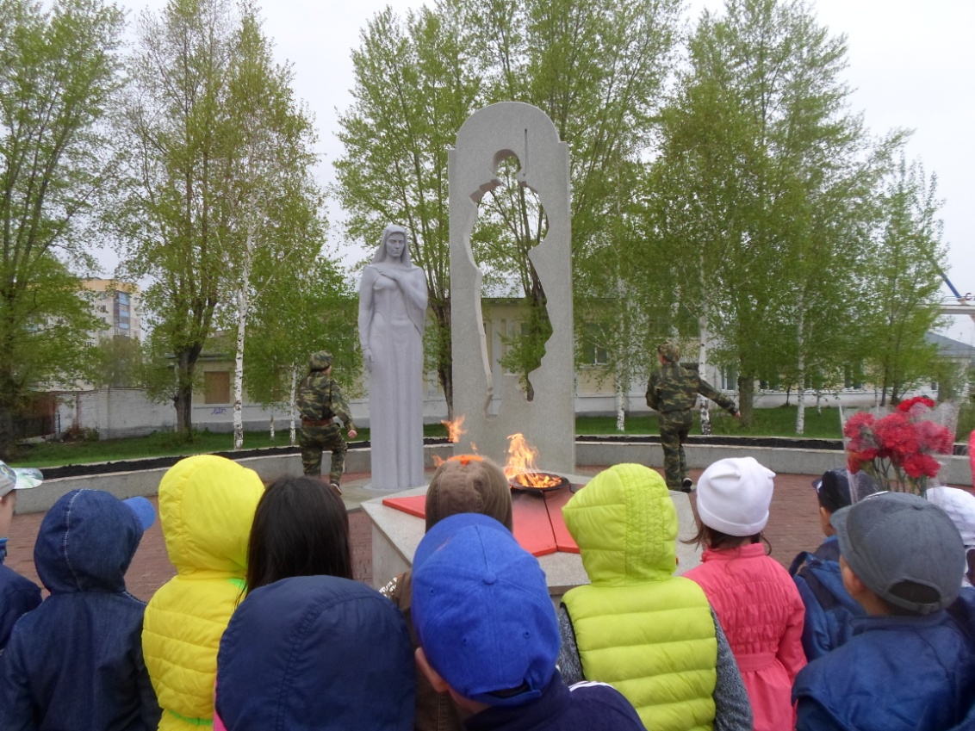Воспитатель: Мухарамова А.Н.

Проект «Никто не забыт, ничто не забыто»
Тип проекта:
- творческий – информационный- познавательный- игровой
Продолжительность: краткосрочный: март-май
Участники проекта: воспитатели группы, дети, родители, старший воспитатель, музыкальный руководитель.
Цель: Расширение знаний детей о ВОВ, о подвиге народа в ВОВ, воспитание патриотических чувств, уважения к защитникам ,чувства гордости за подвиг нашего народа в Великой Отечественной войне.
Задачи:
1. Сообщить элементарные сведения о Великой Отечественной Войне.
Воспитывать гордость и уважение к ветеранам ВОВ.
2. Обогащать и развивать словарный запас детей, познакомить с произведениями художественной литературы и музыки о войне.
3. Формировать чувство гордости за Родину, за наш народ.
4. Воспитывать трепетное отношение к празднику Победы, уважение к заслугам и подвигам воинов Великой Отечественной войны.
5. Привлечь родителей к совместной деятельности.
Актуальность проекта:
Стержнем всего российского воспитания является патриотизм. Понятие «патриотизм» включает в себя любовь к Родине, к земле, где родился и вырос, гордость за исторические свершения народа. Но в силу последних перемен все более заметной стала утрата нашим обществом традиционного российского патриотического сознания. Поэтому необходимо ещё до школы сформировать у детей первоначальные достоверные представления об истории нашей Родины, интерес к её изучению в будущем.
Предварительная работа:
1.Рассматривание иллюстраций о войне, дне Победы.
2.Чтение художественных произведений о Великой Отечественной войне, слушание военных песен, вальсов, заучивание стихов и песен.
3.Подготовка литературно-музыкального досуга «9 Мая».

Этапы реализации проекта
1 этап
1. Выявление первоначальных знаний детей о войне, о празднике победы.
2. Информация родителей о предстоящем проекте.
3. Подбор литературы, презентаций, фотографий, плакатов.
2 этап
1. Проведение НОД, бесед о ВОВ, победе в войне.
2. Привлечение родителей к участию в проекте.
3. Организация сюжетно - ролевых, дидактических и подвижных игр.
3 этап
- Конкурс чтецов «Победителям посвящается».
- Организация выставки работ ко Дню Победы (совместная работа детей и родителей)
- Экскурсия в парк к памятнику Блохина- первооткрывателю Ишимбайской нефти.
- Участие во всероссийском организованном мероприятии «Сирень» с детьми и родителями группы.
- Экскурсия к «Вечному огню» возложение цветов.
- Утренник посвященный «9 Мая».
Формы проведения проекта:
Беседы с презентациями:
•«Поклонимся погибшим тем бойцам…»
•«Солдат – победитель»
•«Что такое героизм?»
•«О городах героях»
•«Москва – город герой»
Знакомство с художественной литературой:
•Е. Благина «Шинель»;
•чтение глав из книги С. Баруздина «Шел по улице солдат»;
•Н. Дилакторская «Почему маму прозвали Гришкой»;
•А. Митяев «Землянка»; «Мешок овсянки»; «Почему армия родная?»
•Л. Кассиль из книги «Твои защитники».
•Прослушивание музыкальных произведений: «Священная война», «День победы».

Дидактическая игры:
•«Подбери картинку».
•«Что изменилось».
•"Военный транспорт».
Сюжетно-ролевые игры:
•«На границе»
•«Мы военные»,
•«Моряки»,
•«Летчики».
Подвижные игры:
•«Разведка. »
Цель: развивать у детей выдержку, наблюдательность, четность.
•«Встречные перебежки»
Цель: закрепить умение детей бега наперегонки.
•«Попади в цель»
Цель: продолжать учить сочетать замах с броском при метании. Соблюдать очередность в игре.
•«Меткий стрелок».
Цель: формировать умение согласовывать свои действия с действиями партнеров.
НОД:
• Рисование –«Вечный огонь»
• Аппликация - открытка «Георгиевская ленточка».
• Познание (формирование целостной картины мира).
Наша армия. День Победы.
Работа с родителями:
•Оформление стенда «Слава тебе победитель солдат»
•Консультация для родителей на тему: «Знакомьте детей с героическим прошлым России»
Итог проекта:
•Выставка детских рисунков.
•Утренник «9 Мая».
•Возложение цветов «Вечному огню»

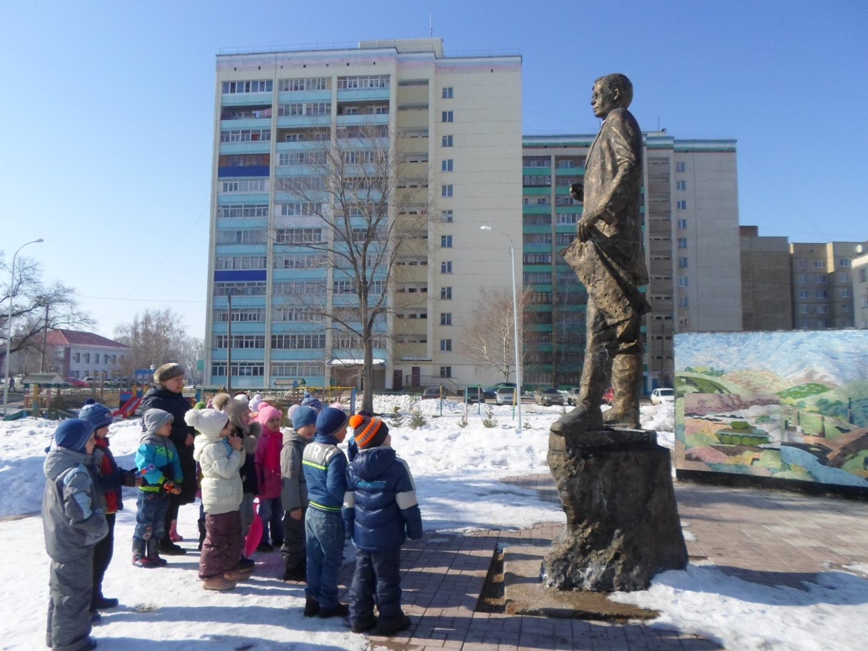
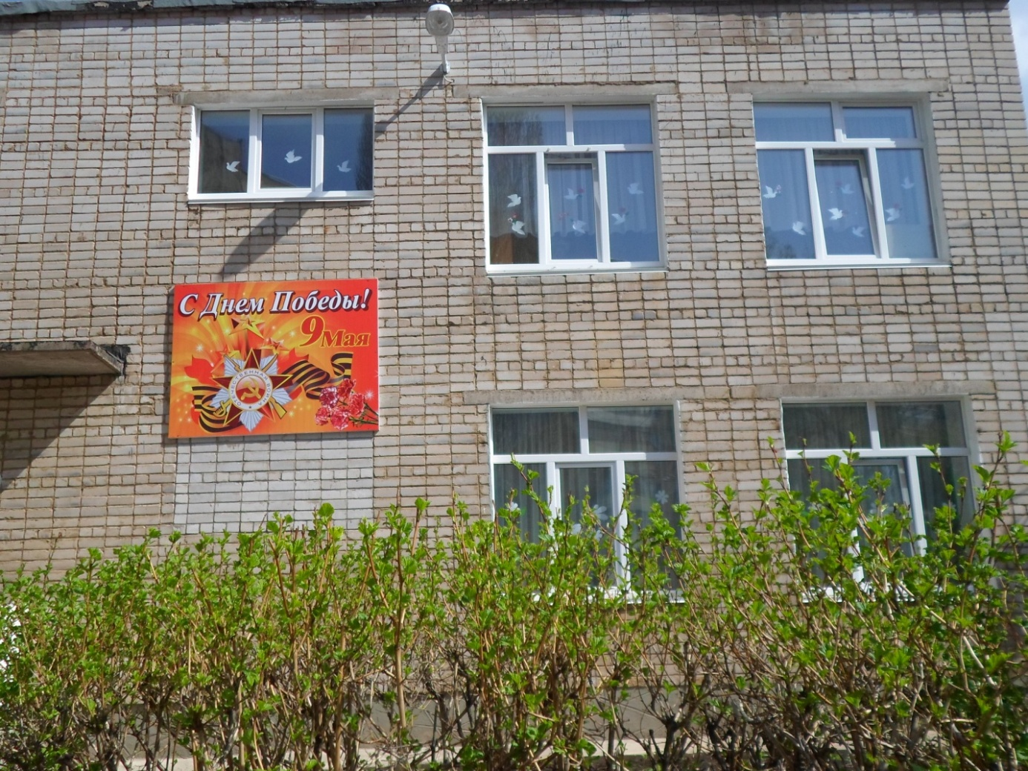

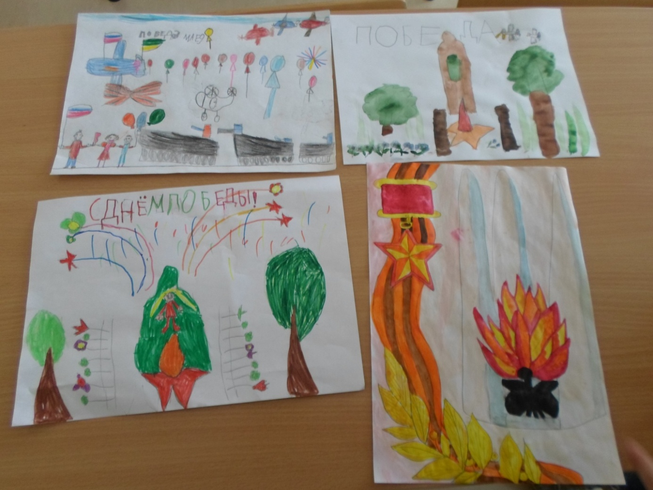
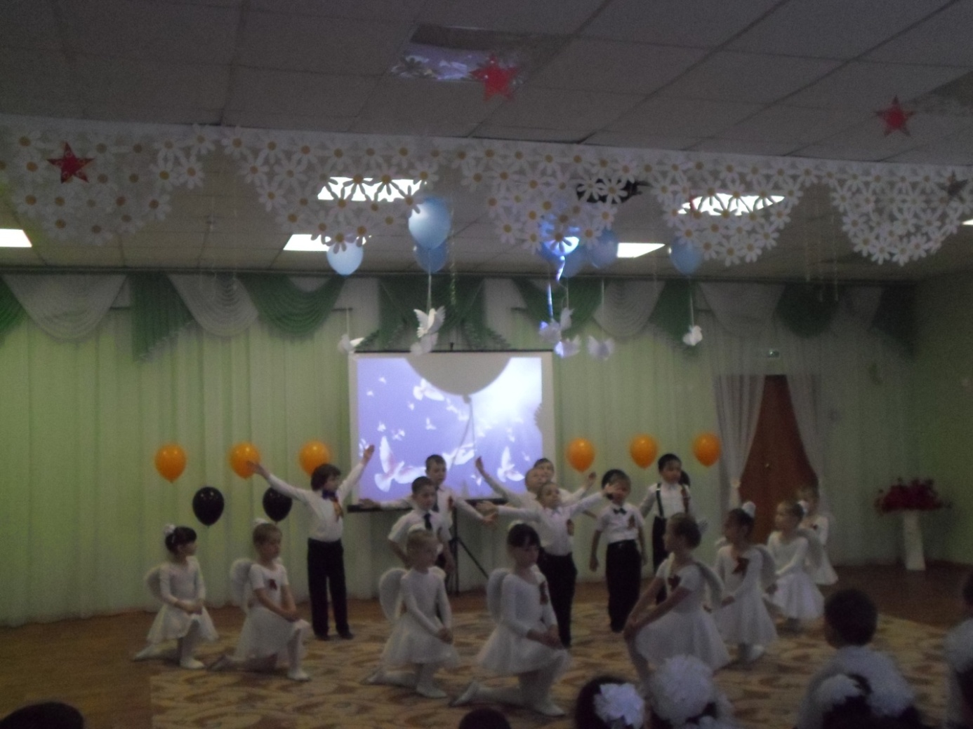

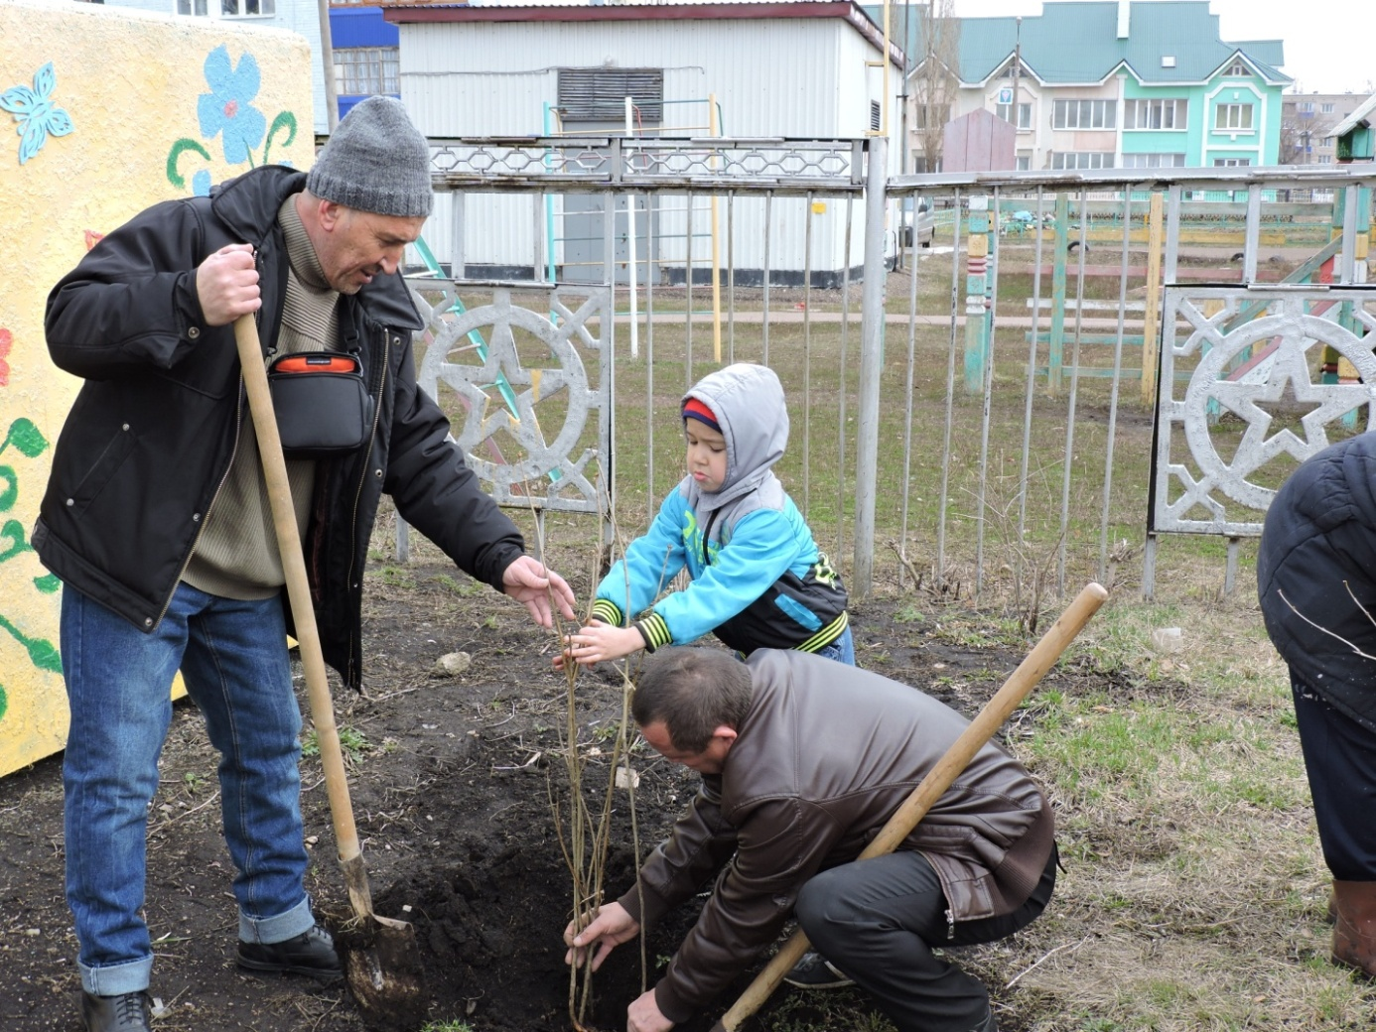
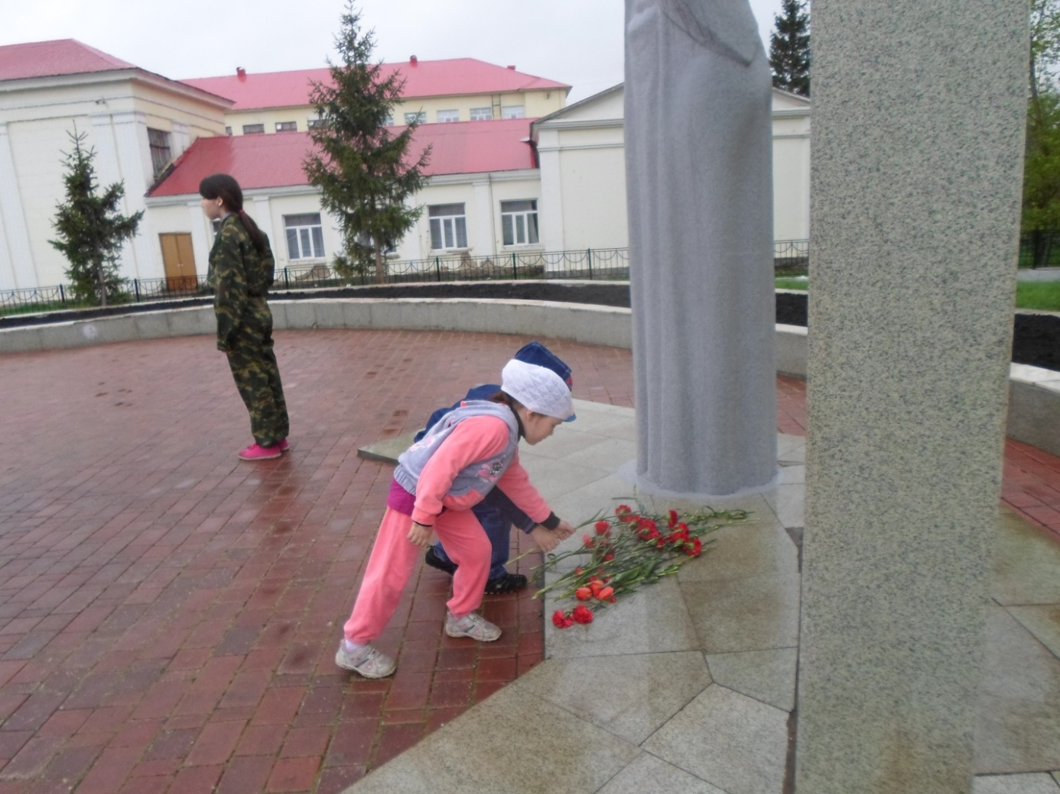

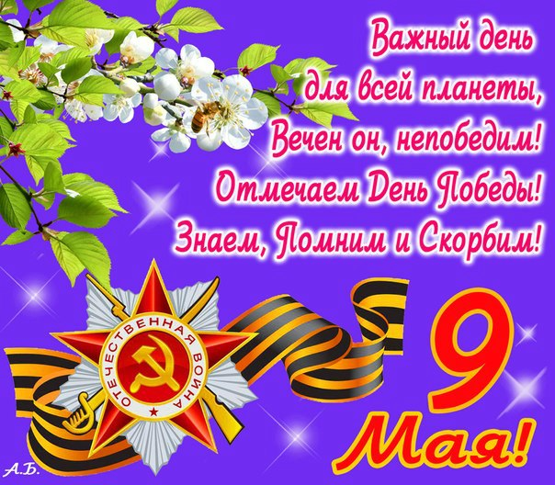

«Никто не забыт,

ничто не забыто»

«Принимать близко к сердцу радости и горести Отечества способен лишь тот, кто не может пройти равнодушно мимо радостей и горестей отдельного человека».
В. Сухомлинский
В современных условиях одним из центральных направлений работы с подрастающим поколением становится патриотическое воспитание. Сейчас, в период нестабильности в обществе, возникает необходимость вернуться к лучшим традициям нашего народа.
Вопрос формирования у дошкольников предпосылок гражданско-патриотической позиции приобрел особое значение в преддверии важного события – празднования победы в Великой Отечественной войне 1941-1945 годов. Быть патриотом – значит ощущать себя неотъемлемой частью Отечества. Это сложное чувство возникает еще в раннем, дошкольном детстве, когда закладываются основы ценностного отношения к окружающему миру, и формируется в ребенке постепенно.

Дошкольный возраст, как период становления личности, имеет свои потенциальные возможности для формирования высших нравственных и социальных чувств, к которым и относится чувство патриотизма. Воспитание целостной личности требует применения взаимосвязанных средств и различных форм влияния. Особенно важно напитать восприимчивую душу ребенка возвышенными человеческими ценностями, зародить интерес к истории России.
В нравственно-патриотическом воспитании огромное значение имеет пример взрослых, в особенности же близких людей. Подобно любому другому чувству, патриотизм обретается самостоятельно и переживается индивидуально. Он прямо связан с духовностью человека, её глубиной. Поэтому, не будучи патриотом, сам, педагог не сможет и в ребёнке пробудить чувство любви к Родине. Именно пробудить, а не навязать, так как в основе патриотизма лежит духовное самоопределение.
На конкретных фактах из жизни старших членов семьи (дедушек, бабушек, участников Великой Отечественной войны, их фронтовых и трудовых подвигов) необходимо привить детям такие важные понятия, как «долг перед Родиной», «любовь к Отечеству», «ненависть к врагу», «трудовой подвиг» и т.д. Важно подвести ребенка к пониманию, что мы победили потому, что любим свою Отчизну. Родина чтит своих героев, отдавших жизнь за счастье людей. Их имена увековечены в названиях городов, улиц, площадей, в их честь воздвигнуты памятники.

Неверно полагать, что, воспитывая любовь к семье, мы уже тем самым прививаем любовь к Родине. К сожалению, известны случаи, когда преданность своему дому уживается с безразличием к судьбе страны, а иногда даже с предательством. Поэтому важно, чтобы дети как можно раньше увидели «гражданское лицо» своей семьи. (Знают ли они, за что их дедушка и бабушка получили медали? Знают ли знаменитых предков? и т.д.)
Совсем мало осталось живых свидетелей тех страшных дней, которые могли бы рассказать современному подрастающему поколению о событиях великих сражений русского народа за освобождение своей страны, о подвигах солдат на фронтах и простых граждан в тылу. Обязанность нас взрослых, педагогов дошкольных учреждений – помочь сохранить память об исторических фактах, героических поступках, сформировать уважение к защитникам нашей Родины, чувство гордости за свой народ.
Показать через малое большое. В настоящее время большое значение приобретает поиск и разработка инновационных подходов к патриотическому воспитанию, реализация которых способствовала бы сознанию качественно новых подходов в организации этой деятельности с подрастающим поколением.

